Батьківські збори
3 – клас
Тема: «Батьки і діти»
Мета: поєднання зусиль сім’ї та школи та спрямування їх на удосконалення виховання особистості молодшого школяра
Хід зборів
1.Зустріч батьків. Поділ на групи.
(Поділ відбувається за вибором
батьками геометричної фігури. Батьки сідають за стіл , позначений «квіткою- прищіпкою» з відповідною геометричною фігурою)
2. Слово вчителя.
-У нас знову нетрадиційні збори. Сьогоднішні збори будуть проведені у вигляді тренінгів,ділової гри, бліц-опитування.
Тема,яку розглядаємо,одвічна «Батьки і діти».
3. Вправа на асоціації.
-З чим асоціюється у вас вислів «Батьки і діти».?(Відкриваю картки слів-асоціацій)
4.Дерево очікування.
Чого очікуєте від сьогоднішніх зборів?
5.Гра «Фантазія і творчість»
Мета: залучити батьків до співпраці в групі, виявити фантазію і творчість готовність до безконфліктного спілкування.
Кожній групі видаються різнокольорові геометричні фігури, за допомогою яких вони створюють композицію
- Які фігури переважають?(Круги, квадрати,трикутники поряд із кругами ,закриті прямокутники- готові до співпраці)
- -Які кольори переважають?
- (Теплі , світлі - доброзичливість, повага, любов.)
- -Які предмети ви бачите?
- (стійкий контакт із дійсністю, потреба у спілкуванні.)
- 6.Притча «Інтерв’ю з Богом» (додаток№1)
- 7.Статистичні данні:
- Дитина в середньому має в день тільки 12 з половиною хвилин на спілкування з батьками. Із цього часу вісім з половиною хвилин батьки відводять на різноманітні зауваження ,суперечки з дітьми. На довірливе, дружне спілкування залишається 4 хв.
- У середньому дитина за день одержує 468 негативних зауважень і лише 32 позитивних
- Є над чим замислитись?
- 8.Робота з картками «Діагностика стосунків між батьками та дітьми»
Моделі стосунків:
1.Ви з дитиною не залежні один від одного і не близькі.( Варто замислитись над пошуками шляхів зближення.)
2.Ви не залежні , не дуже близькі, але контактуєте, маєте щось спільне. (Це вже краще.)
3.Разом ви як особистості дуже близькі, але й незалежні.(Непогано)
4.Ви ближчі, ніж у моделі3.(Це гарні стосунки.)
5.Ви близькі, як одне ціле «ми».(Це дуже гарні стосунки.)
6.Одна особистість повністю поглинула іншу. (Це ситуація тиску.)
7.Індивідуальна вправа «Який я батько», робота з картками.
(Додаток№2)
8. Про те , як відчуває себе дитина в сімї. (Ознайомлення з творами дітей «Моя сім’я»)
-У кого твір викликав почуття гордості і він би хотів поділитися думками дитини з іншими.
Висновок вчителя: більшість сімей мають дружні стосунки, де панує атмосфера довіри, любові, порозуміння,піклування,але є такі моменти , які заважають жити дитині радісно,що засмучує дитину- це сварки батьків, обмаль часу для спілкування з нею.
9.Анкета для батьків( додаток№3)
10.Порівнянння анкети для батьків з анкетою дітей. (Батьки порівнюють відповіді дітей зі своїми .Чи багато відповідей співпадає)
11.Бліц – опитування
-У мене гарний настрій, коли......
-Я щаслива, коли..........
-Найбільше мені подобається......
-Я сумую тоді, коли........
-У мене поганий настрій, коли.....
-Я завжди........
-Я задоволена........
- -Я не буду задоволена.......
-Для мене найважливіше....
-Я ніколи.........
-Я намагаюся.....
-Я уникаю...............
12.Ознайомлення з відповідями дітей «Продовжи речення»(кожен батько індивідуально)
13.Робота в групі-створення колажу
1-ша група
«Сучасні батьки»
Завдання:Запишіть,які риси, на вашу думку, мають бути притаманні батькам як вихователям?
2-га група
«Сучасна дитина»
Завдання:Чим із того, що ви виховали у своїй дитині, Ви можете пишатись?
3-тя група
«Сучасний навчальний заклад»
Завдання:Які позитивні зміни у вихованні своєї дитини Ви помітили останнім часом? Хто відіграв у цьому провідну роль?
4-та група
«Сучасний вчитель»
Завдання:На що потрібно звернути увагу вчителя у вихованні вашої дитини?
14.Захист робіт
15.Висновок.
16.Про стрес і його наслідки
Стрес-це не просто життя,це аромат і смак життя,- писав засновник теорії стресу,канадський учений
Г.Сальє-Повне звільнення від стресу означає смерть.

Дрібні сварки забирають не менше 11 одиниць життєвих сил
Розірвання шлюбу-73 од.
Смерть близької людини-100
Сексуальні труднощі-33од.
Якщо випадає 700 од – людина гине

17.Тест «Людина під дощем».(Додаток№4)
(Прочитати розшифровку)
18.Галявина побажань. (Батьки доповнюють її листочками, на яких пишуть побажання своїм дітям. Приклеюють на «Галявину побажань»)
19.Підсумок
Найкращий спадок для дітей –не золото та маєтки,а гарне виховання і навчання,що є найбільшим багатством,головною запорукою життєвих успіхів.
Цей вогонь символізує тепло,яке нас об’єднує, все те, що є гарного є в нас.
-Вчитель по колу передає свічу. Кожен з батьків висловлює побажання всім присутнім, враження від батьківських зборів.

Додаток№1
Одного разу мені наснилося, що я беру інтерв'ю у Бога.
"Так ти хочеш взяти в Мене інтерв'ю?" - Бог запитав мене...
"Якщо в Тебе є час," - сказав я...
Бог посміхнувся:
"Мій час - це вічність... Які питання ти хотів Мені задати?"
"Що найбільше дивує Тебе в людині?"
І Бог відповів:
"Їм набридає дитинство, вони поспішають подорослішати, а потім мріють стати дітьми знову.
Вони втрачають здоров'я, заробляючи гроші, а потім втрачають гроші, відновлюючи здоров'я.
Вони так багато думають про майбутнє, що забувають про теперішнє... настільки, що не живуть, ні в теперішньому, ні в майбутньому.
Вони живуть так, ніби ніколи не помруть, а вмирають, як ніби ніколи й не жили..."
Його рука взяла мою, і ми помовчали деякий час...
І тоді я запитав:
"Як Батько, які уроки життя Ти б хотів, щоб Твої діти вивчили?"
"Нехай знають, що неможливо примусити когось любити їх. Все, що вони можуть зробити - дозволити собі бути коханими.
Нехай пам'ятають, що поранити кохану людину займає всього лише кілька секунд, але залікувати ці рани може зайняти довгі роки.
Нехай знають, що це недобре - порівнювати себе з іншими.
Нехай вчаться прощати, практикуючи прощення.
Нехай зрозуміють, що багатий не той, у кого більше, а той, хто потребує меншого.
Нехай знають, що є люди, які їх дуже люблять, просто вони ще не навчилися виражати свої почуття.
Нехай усвідомлюють, що дві людини можуть дивитися на одне і теж, а бачити це по-різному.
Нехай знають, що пробачити одине одного недостатньо, треба також пробачити самих себе..."
"Дякую за Твій час. - сказав я боязко, - Є ще щось, що Ти хотів би передати Своїм дітям?"
Бог посміхнувся і сказав:
"НЕХАЙ ЗНАЮТЬ, ЩО Я Є ТУТ ДЛЯ НИХ... ЗАВЖДИ!!!"

Додаток№2

Які мої якості (риси)необхідні для успішної взаємодії з дитиною,її виховання | Які мої якості(риси) негативно впливають на наші взаємостосунки з дітьми
1. | 1.
2. | 2.
3. | 3.
4. | 4.

Які мої якості (риси), що виявляються у контакті з дітьми, мені подобаються | Які мої якості (риси), що виявляються у контакті з дітьми, мені не подобаються
1. | 1.
2. | 2.
3. | 3.
4. | 4.

Додаток№3
Анкета для батьків та дітей

1.Які стосунки у вашій сім’ї?
*Дуже добрі. *Не дуже добрі
*Добрі *Погані
2.Які стосунки особисто у Вас з батьками ( дітьми)?
* Довірливі *Напружені
*Спокійні *Конфліктні
3. Як часто ви збираєтесь разом?
*Щодня *Під час сімейних свят
*Щонеділі *На дачі
*Зрідка * Під час відпустки
4. Яка форма дозвілля найбільше до душі ?
*Спілкування з батьками.
*Прогулюватись.
*Проводити час з друзями.
*Займатись в секціях або гуртках за інтересами.
*Відвідувати театри, кінотеатри, музеї.
*Читати.
*Дивитись телевізор.
*Грати у комп’ютерні ігри.
5.Як часто ти проводиш своє дозвілля з батьками?
*Один раз на тиждень.
* Один раз на місяць
*Майже завжди
*Ніколи
*Один раз на рік
6. Чи подобається тобі в колі свої батьків( дітей)?
*Так.
*Ні.
*Не завжди.
* Не знаю.
7.Чи розуміють тебе батьки(дитина)?
*Повністю.
*Частково
*Не розуміють.
8. Чи ділишся ти зі своїми батьками проблемами, радощами, невдачами?
*Так.
*Ні.
*Не завжди.
9.Чи хотів би ти виховувати своїх дітей так, як тебе виховують твої батьки?
*Так.
*Іноді.
*Ні.
*З певними змінами.

Додаток№4

Опис методики
Однією з версій психологічного тесту "Малюнок людини" є методика "Людина під дощем". Опис її досить простий. Випробуваного просять намалювати відповідну картинку, де дощ асоціюється зі стресом, а намальована людина - з образом самого автора. В залежності від того, які дії виконує цей чоловічок і що оточує його, можна сказати, які моделі поведінки і емоції проживає дитина в некомфортній для неї ситуації. Намагається вона її подолати або, навпаки, боїться, намагається всіляко обійти, втекти

Практичне застосування методики
Методика "Людина під дощем" застосовується до людей будь-якого віку, але найбільшої популярності та результативності вона досягла в дослідженнях шкільної адаптації. Так, для багатьох педагогів і психологів однією з головних цілей є вивчення взаємодії першокласників та допомога їм у швидкому освоєнні в новому колективі. Потрібно допомогти дітям подолати страхи і комплекси, впоратися зі стресовими ситуаціями поза школою, щоб вони в подальшому не перешкоджали навчального процесу. Щоб досягти цього, необхідно вибрати правильний засіб. Проективна методика "Людина під дощем" - найбільш точна і вивірена система оцінки характеру і вольових якостей дитини. Вона допоможе в стислі терміни провести діагностику і дати фахівцеві потрібні відомості. Авторами цього рисуночного методу є Е. С. Романова і Т. І. Ситько. Вони виходили з того, що особисті ресурси і захисні механізми людини більш чітко і повно проявляються, коли він стикається з несприятливою ситуацією - в даному випадку дощем. Діти особливо гостро і чуйно сприймають навколишній світ, тому зображення природного явища і зустрічі людини з ним може дати дуже емоційний і глибоку відповідь на питання соціальної адаптації та допоможе сформувати коректне рішення в усуненні психологічних блоків, страхів і комплексів.
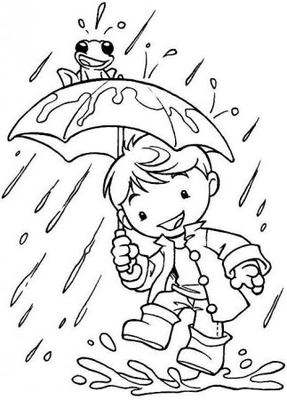

Основні положення
Методика "Людина під дощем" для дітей в своєму класичному варіанті реалізується у два етапи. Спочатку пропонується намалювати просто людини, потім додається умова - дощ. Таким чином, психолог отримує від дитини два малюнка. Різниця іноді просто вражає. Змінюється не тільки емоційний фон за рахунок пейзажу, але і зображення людини, використання фарб. Також фахівцями виявлена різниця між малюнками дівчаток і хлопчиків, що говорить про гендерні особливості соціальної адаптації. В цілому виділяють кілька ключових положень або параметрів, на яких будується методика "Людина під дощем". Аналіз малюнків відбувається саме за розміром зображення і фігури людини, її дій, віком і статтю, колірній палітрі, а також з пейзажу і додаткових предметів.

Розмір малюнка
У цій категорії відбувається співвіднесення людської фігури з негативними атрибутами (краплями дощу, калюжами, хмарами, блискавками). Велика кількість і нестандартні розміри останніх говорять про нездатність приймати стресові ситуації і намагатися їх швидко вирішити. Зворотна ситуація в доповненні з акуратністю малюнка, його естетикою вказує на достатній особистий ресурс, який дозволяє дитині легко адаптуватися до незвичній обстановці.
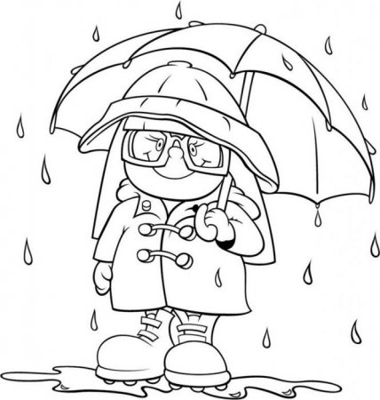

Розмір фігури
Чималий акцент при аналізі падає і на розмір людської фігури. Маленький розмір говорить про деякому безсиллі і необхідності підтримки. Показником втрати опори (грунту під ногами) може служити і занадто великий розмір фігури людини під дощем", коли вона збільшена настільки, що на аркуш паперу поміщений тільки корпус, ноги залишаються "за межами малюнка". Приділяється увага і розташуванню самої фігури відносно центру картинки. Втрата його і зміщення говорять про внутрішньому дискомфорті дитини, втрати внутрішнього стрижня або "центру", які виникли внаслідок несприятливих ситуацій. До них відноситься та ж адаптація до нових умов і обставин.

Дія людини
Кожна деталь у дитячому малюнку дає відповідь на ряд запитань, які ставлять фахівці та проективна методика "Людина під дощем". Інтерпретація дій або бездіяльності головного персонажа говорить про готовність долати труднощі або пасувати перед ними. Однак характер дій може бути різний. Людина може стояти спокійно гуляти, рятуватися втечею, стрибати і радіти, сидіти або лежати в калюжі. Кожен варіант, як правило, безпосередньо співвідноситься з реальним поведінкою дитини при несприятливих факторах.
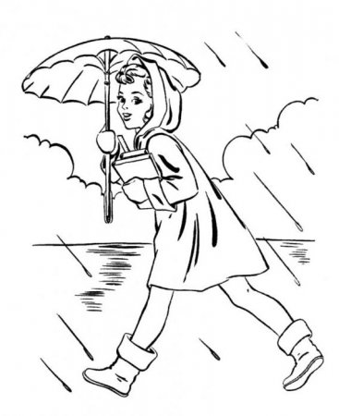

Стать і вік
На готовність приймати рішення вказує і підлогу фігури. Численні дослідження довели, що хлопчики не завжди малюють чоловічу фігуру, а дівчатка - жіночу. У цьому випадку підлогу символізує модель поведінки при вирішенні стресовій ситуації, а саме: чоловічу і жіночу. Перша характеризується рішучістю, відповідальністю, активними діями в пошуку виходу. Жіночої моделі поведінки властиві пасивність, сором'язливість, домінування інтуїції. "Зміна статі" людини в малюнку - це чіткий покажчик на зміну стилю поведінки, реагування. Нерідко в дитячих роботах відбувається і зміна віку головного персонажа. Зрозуміло, що зображуваний людина - це пряма проекція автора малюнка. Тому вік в даному випадку може інтерпретуватися як рівень якостей, які допомагають дитині приймати рішення. Так, зображення дорослої людини може свідчити про розважливості, навіть якоїсь мудрості в складних ситуаціях говорить про потреби опори, підтримки з боку дорослих. Зображення дитини під дощем вказує на дитяче початок автора. Аналітична довідка методики "Людина під дощем" у цій ситуації дає оцінку характеру автора щодо дій намальованої фігури і загальному настрою малюнка.

Колір
Важливу роль віддає методика "Людина під дощем" і кольоровій палітрі дитячого малюнка. Зазвичай дитина використовує улюблені кольори, тому можуть бути зображені фіолетові калюжі, синій або рожевий дощ. Сама людська фігура, як правило, така ж кольорова і райдужна. Однак при дослідженнях зустрічалися і контрастні малюнки, де дощ і хмари були пофарбовані в темний і похмурий колір, а людина, навпаки, представлений світлими або яскравими тонами. Використання широкої палітри кольорів і протиставлення людини природної стихії говорить про чіткому усвідомленні дитиною стресу і себе в цій дискомфортній ситуації. Таким чином, колір - це прояв несвідомого, показник відношення автора до себе, дощу і ситуації.
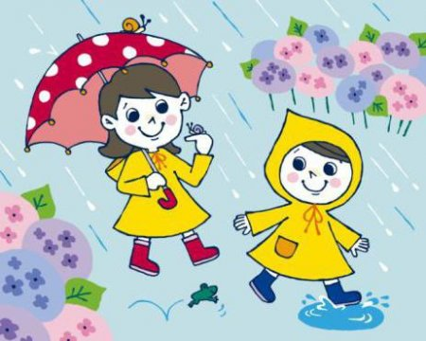

Засоби захисту
Додаткові атрибути на малюнку також потрапляють під психологічну оцінку. Так, найбільш передбачуваними є зображення парасольки, плаща, каптура, накидки. Чоловік, одягаючи на себе ці засоби захисту, може спокійно продовжувати займатися звичними справами - це цілком природно. Проте іноді, незважаючи на парасольку і інші елементи, дощ все одно проникає в простір людини. Для фахівця це служить сигналом про те, що звичні захисні механізми вже не працюють, і необхідний новий стиль поведінки і реагування на негативні впливи ззовні. Існує і інший тип малюнка, коли він зображується у плащі або з парасолькою, але при цьому немає ні дощу, ні хмар. З такою композицією досить рідко стикається методика "Людина під дощем". Інтерпретація її зводиться до характеристики автора як людини сверхзащищенного, завжди готового до удару. Він цілком успішно долає стрес, але при цьому перебуває у постійній напрузі. А чи варта гра свічок? Саме це питання належить вирішити дитині разом з психологом.
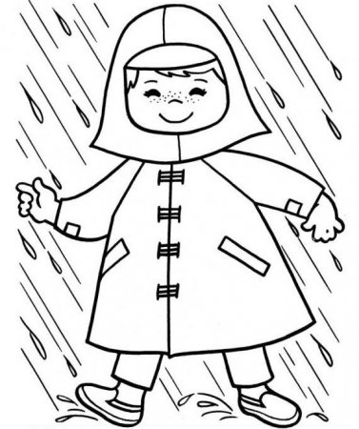

Пейзаж
Крім самого дощу, на малюнках зображені хмари - причина дощу, і калюжі - його наслідок. Іноді з величезних хмар сипле дрібний дощик. Це означає, що негативні очікування, страхи автора часто перевершують дійсність. Калюжі методика "Людина під дощем" інтерпретує як надмірну чутливість дитини, здатність довго переживати з приводу неприємних факторів, "носити в собі осад". Однак трапляються й позитивні образи (наприклад, веселка, проглядається сонце, квіти). Як правило, вони вказують на ресурси, що сприяють сприятливої психологічної адаптації. Негативні ж символи, навпаки, посилюють стресову ситуацію і вимагають втручання фахівця. Емоційний фон малюнка (позитивний або негативний) будується з сукупності його параметрів. Якщо фігура людини під дощем активна, намальовані супутні позитивні символи, то у дитини цілком достатньо власних ресурсів, щоб протистояти стресу. Якщо в малюнку домінують негативні параметри, то дитині пропонують усно скласти розповідь до зображення. А вже з нього можна отримати інформацію про можливості протистояти несприятливим факторам.

Психологічний коментар
Проективна методика "Людина під дощем" - це цікавий і дивно точний спосіб зібрати необхідну інформацію про емоційний стан дитини, його потреби, безпеки, захисних механізмах при стресових ситуаціях. А також вона здатна показати рівень потреби в самоповазі, самореалізації та особистісному самовдосконаленні. Для психологів результати рисуночного тесту визначають ступінь роботи над стилем дитячого поведінки, реагування на стрес. При виявленні проблем і психологічних бар'єрів фахівці повинні зайнятися коректним формуванням осмисленого ставлення дитини до несприятливих впливів, розуміння їх причин і наслідків. Методика "Людина під дощем" для дошкільнят - це унікальна можливість передбачити і попередити психологічні проблеми, підготувати дітей до можливих ситуацій, тим самим згладити різкі негативні реакції.
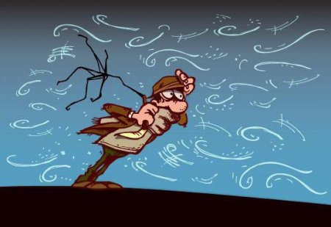

Спостереження
Найбільший інтерес викликають малюнки дітей, які виховуються в інтернатах. Адже кожен з них вже має за плечима величезний багаж переживань (розлучення або смерть батьків, їх алкоголізм і позбавлення батьківських прав тощо). Як правило, зображувані фігури беззахисні перед дощем, що є символічною проекцією. Деформований зображення, неможливість розібрати підлогу та вік персонажа, нечіткість ліній вказують на те, що травматичні ситуації не дозволяють бути стійким до впливів, що змінюють сприйняття світу дитини і образ його "Я".

